Правила пожарной безопасности при использовании электроприборов.
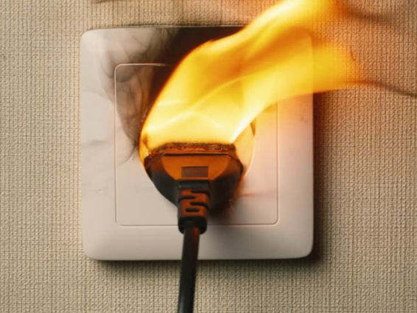
Электричество и электроприборы прочно вошли в современную жизнь. С каждым днем увеличивается ассортимент электроприборов, устройств и машин, без которых уже немыслим быт современного жителя. Это электрические утюги, плитки, рефлекторы, камины, радиаторы, полотеры, стиральные машины, холодильники, электрические дрели и другие электроприборы. Правда, часто люди пренебрегают правилами пользования этими продуктами цивилизации. Неправильная эксплуатация любого электроприбора — это риск возгорания.
Примером служит 2 пожара, произошедшие в ноябре 2019 года. На улице Маршала Захарова д.16 корп. 3 кв. №91 в комнате площадью 18 метров обгорела обстановка, с верхних этажей эвакуировано 10 человек, из горящей квартиры 2 человека. Также на улице Партизана Германа д. 15, корп. 5 в квартире 117 выгорела обстановка по всей площади и коридор. В этих пожарах причиной стала неисправность электропроводки в квартирах.
Для того, что бы уменьшить риск пожара и безопасно пользоваться электроприборами ОНДПР и ПСО Красносельского района напоминает основные правила:
- не пользуйтесь неисправными электроприборами;
- не занимайтесь ремонтом электрооборудования и приборов. Эту работу должен выполнять специалист.
- прежде, чем включить любой новый электроприбор в сеть, внимательно ознакомьтесь с инструкцией по его эксплуатации;
- не судите об отсутствии электрического тока по тому, что не включаются бытовые электроприборы или не горит лампочка;
- не касайтесь одновременно металлического корпуса электроприборов и металлических систем водопровода, отопления, канализации;
- помните, что плохой контакт в электропроводке приводит к ее нагреву, образованию искр и может стать причиной пожара;
- пользуйтесь только стандартными предохранителями и плавкими вставками. Никогда не используйте самодельные «жучки». При использовании электронагревательных приборов не допускайте соприкосновения питающего электропровода с нагревательным элементом или нагретой поверхностью;
- в случае возгорания электроприбора его следует обесточить и накрыть плотной тканью для прекращения доступа кислорода в зону горения. Нельзя тушить водой горящие электроприборы, которые находятся под напряжением;
- не оставляйте детей без присмотра с включенными электроприборами.
Помните: пожар легче предупредить, чем потушить, потому всегда соблюдайте правила пожарной безопасности сами и требуйте их соблюдения от других.
При пожаре необходимо позвонить в службу спасения по номеру 101 или 112!

ОНДПР и ПСО Красносельского района 23.12.2019

